防制藥物濫用宣導（111-1-2）

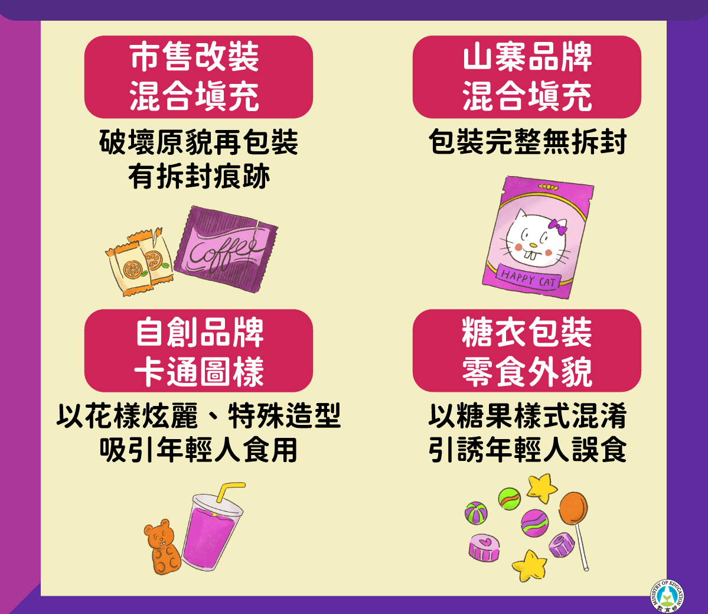

學務處軍訓室關心您
中華民國111年9月1日

